ГОАОУ «ЦОРиО» г.Липецк

Конспект воспитательного часа

**«Блокада Ленинграда»**

с использованием ИКТ

для учащихся 2 класса.



2021 г.

**Цель:**

Воспитание патриотизма, чувства гордости за свою страну, за свой народ.

**Задачи**:

- познакомить ребят с понятием блокада;

- познакомить со страшным периодом в жизни нашей страны на основе поэтического творчества;

- пробудить в детях чувство сострадания и гордости за стойкость своего народа в период блокады Ленинграда и на протяжении всей Великой Отечественной войны с помощью музыкальных произведений и поэтической литературы.

**Воспитатель:**22 июня 1941 года на рассвете войска фашистской Германии вероломно, без предупреждения  напали на нашу Родину. Началась Великая Отечественная война советского народа против фашистских  захватчиков.

( **1 Слайд)**

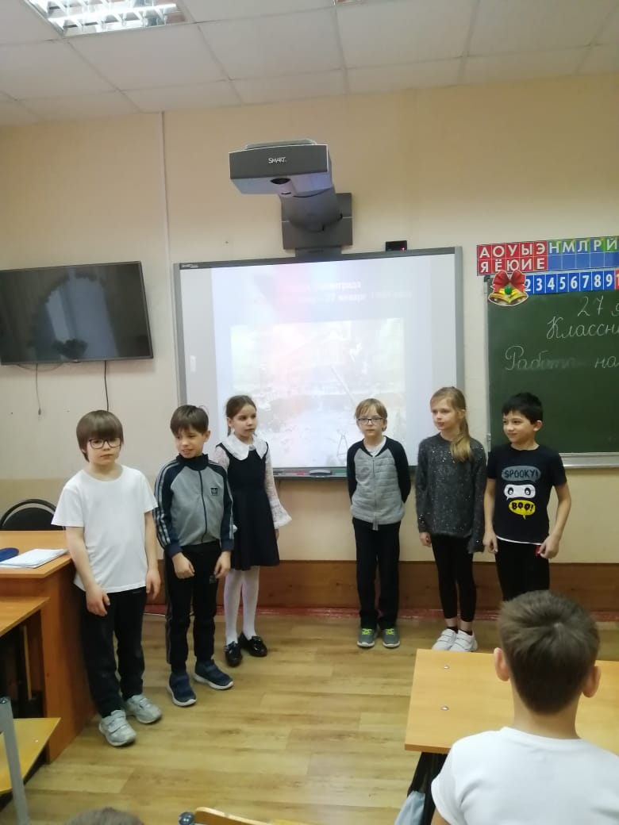

**Ученик:**

Была война, прошла война,  
Над полем боя тишина.  
Но по стране, по тишине

Идут легенды о войне.

**Ученик**:

Июнь! Клонился к вечеру закат.  
И белой ночью разливалось море.  
И раздавался звонкий смех ребят.  
НЕ знающих, не ведающих горя.

Июнь! Тогда еще не знали,   
Со школьных вечеров к Неве шагая,  
Что завтра будет первый день войны,  
А кончится лишь в 45-м в мае.

И песня над рекой лилась Невой,  
Мы шли навстречу утру и смеялись,  
НЕ знали мы еще тогда с тобой.  
Что с детством мы и с юностью прощались.

**Воспитатель:** Фашисты говорили, что Москва – это сердце России, а Ленинград её душа. Как человек не может жить без души, так и страна потеряет свой боевой дух, когда лишится Ленинграда. Поэтому один из основных ударов они направили на Ленинград с целью стереть его с лица земли. **( 2 и 3 Слайды).**

Для осуществления этого варварского замысла гитлеровского командования бросило к городу огромные силы - более 40 отборных дивизий, 1000 танков, 1500 самолетов. **( 4 Слайд)**

Но фашисты глубоко просчитались. Все жители мужественно обороняли свой город. **(5 Слайд)**

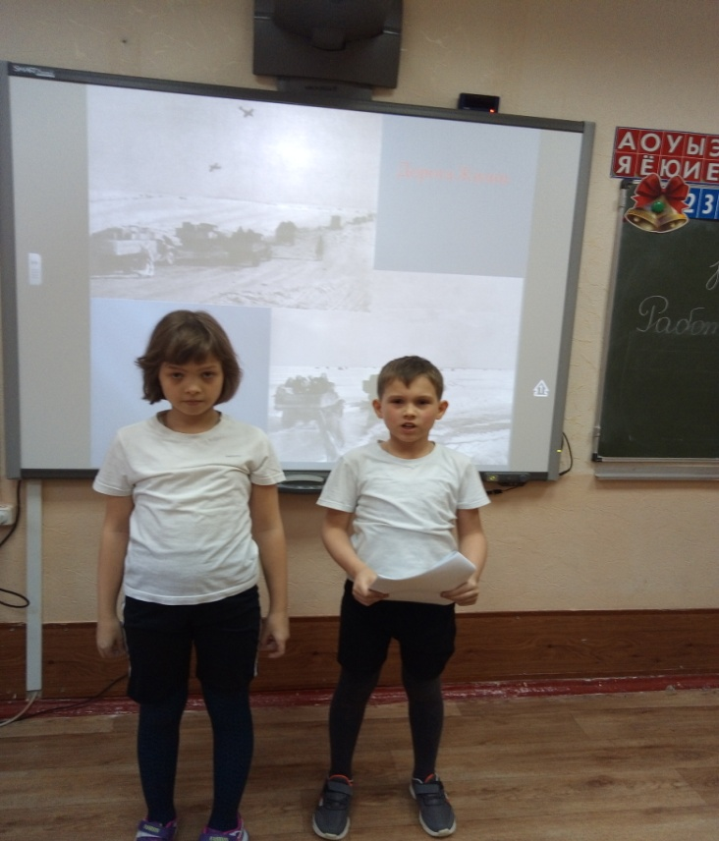

Ленинград! Для всех людей на планете этот город стал символом стойкости, мужества, самоотверженной любви к Родине, удивительной силы духа русского народа.

Несмотря на героизм наших воинов и отвагу партизан, благодаря перевесу в технике и живой силе в сентябре 1941 года врагу удалось подойти

вплотную к Ленинграду и окружить его.Началась блокада… **( 6 Слайд)**

*(Объяснение слова «блокада» - это окружение города со всех сторон).*

**Ученик:** Начались страшные дни Ленинграда. Фашисты не прекращали бомбить и обстреливать Ленинград. Не только ленинградским домам наносили они урон. Бомбы и снаряды падали в мосты, обрывали электрические провода, выводили из строя водопровод, разрушали насосные станции. **(7 Слайд)**

**Воспитатель:** Таким образом, гитлеровское командование приступило к осуществлению своего кровавого замысла - уничтожению города и его населения. **(8 Слайд)**

Начались ежедневные артиллерийские обстрелы и бомбежки. Днем фашисты обстреляли Ленинград из дальнобойных орудий, ночью сбрасывали с самолетов зажигательные и фугасные бомбы. Рушились жилые здания, школы, детские дома, больницы. На домах появились предупреждающие надписи: «Граждане! Во время обстрела эта сторона улицы наиболее опасна!». **(9 Слайд)**

В перерывах между обстрелами, бомбежками и радиопередачами по Ленинградскому радио транслировался равномерный, четкий как приказ стук метронома. Вот так он работает (звучит стук метронома).

**Ученик:** Жители не выключали радио круглые сутки. Стук метронома напоминал им ритмичные удары сердца города - звучит радио, значит, город живет и борется. На защиту города поднялись все его жители. В короткий срок был превращен в город - крепость. **(10 Слайд)**

**Ученик:** Ударили сильные морозы. Застыл, замерз, остановился ленинградский водопровод. Страшная беда нависла над городом. Заводам нужна вода. Больницам нужна вода. Город спасала река Нева. Здесь в невском льду, прорубили проруби. С самого утра тянулись сюда ленинградцы. Шли с ведрами, с кувшинами, с бидонами, с кастрюлями, с чайниками. Шли цепочками, один за другим. Старики здесь, старухи, женщины, дети. Нескончаем людской поток. **(11 Слайд)**

**Ученик:** Не было топлива. Не было электричества. Рабочие-мостовики начинали чинить мосты. Рабочие-электрики быстро восстанавливали повреждения на линиях электропередач. Рабочие-водопроводчики быстро меняли повреждённые трубы, быстро восстанавливали насосные станции. Но фашисты продолжали безжалостно обстреливать Ленинград. Посылали на город снаряды огромной мощности, и  всё снова выходило из строя.

Начался голод**.** Голод косил ленинградцев. В городе не хватало продовольствия.

**Воспитатель:** 20 ноября 1941 года норма выдачи хлеба в Ленинграде достигла своего минимума: рабочим выдавалось 250 граммов хлеба в день, всем остальным – 125 граммов. 125 граммов – это кусочек хлеба размером со спичечный коробок…и это была норма на весь день. Это было трудно назвать хлебом. **(12 Слайд***) (Воспитатель держит в руках тарелку со спичечным коробком и кусочком хлеба, сравнивая их).*

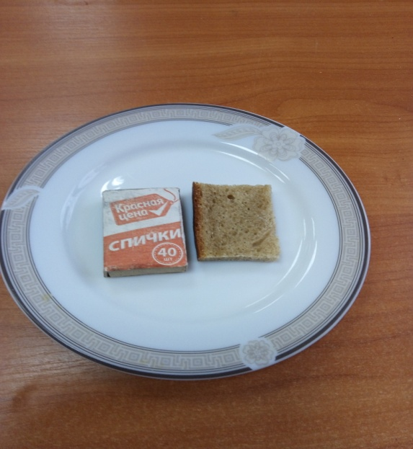 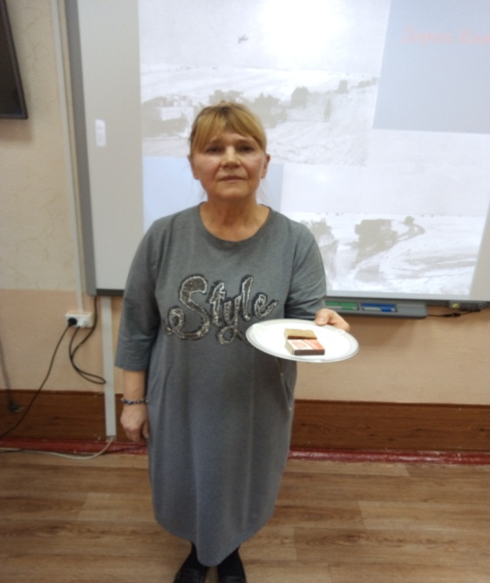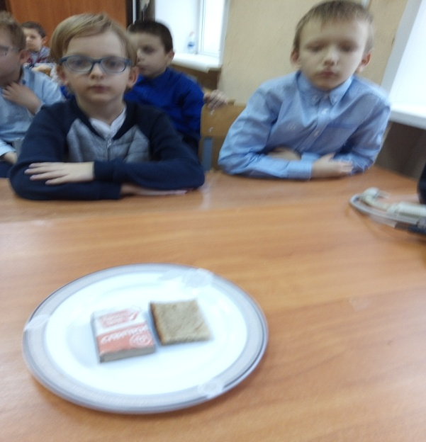

**Воспитатель:** Это была тёмно-коричневая липкая масса, отдававшая горечью. Она на 40 процентов состояла из различных примесей, в число которых входила целлюлоза, получаемая из древесины.

Представьте хлебную карточку - бумажный листочек, расчерченный на квадратики. За пять таких квадратиков  выдавался дневной паёк – сто двадцать пять граммов хлеба. 250 граммов выдавали по карточкам рабочим. При утере карточка не возобновлялась. **(13 Слайд)**

В Музее истории Ленинграда (Санкт-Петербурга) хранится чёрствый, потемневший не от времени, а тёмный с самого своего появления на свет ломоть хлеба. И сухарём-то его не назовёшь, хоть и высох кусок. Обычный хлеб не так сохнет и не так черствеет. **(14 Слайд)**

**Ученик:** Голодная смерть косила людей. **(15 Слайд).** Весь мир знает историю семьи 11-летней ленинградской девочки Тани Савичевой. Кто же они, Савичевы, жившие на 2-ой линии Васильевского острова в доме № 13? Это была обычная большая ленинградская семья. Женя, старшая сестра Тани, работала в конструкторском бюро на Невском машиностроительном заводе. Лека, то есть Леонид, брат Тани, работал строгальщиком на судостроительном заводе. Дядя Вася и дядя Леша, братья Таниного отца, работали в книжном магазине. Мать Тани Мария Игнатьевна и бабушка Евдокия Григорьевна домовничали. Большая дружная семья Савичевых погибла на Васильевском острове. Блокада отняла у девочки родных и сиротой. Об этом стало известно из дневника, который вела Таня Савичева **(16 Слайд).**

"Женя умерла 28 декабря в 12.00 ч. утра 1941 года"

"Бабушка умерла 25 января в 3 ч. дня 1942 года"

"Лека умер 17 марта в 5 ч. утра 1942 года"

"Дядя Вася умер в 2 ч. ночи 14 апреля 1942 года"

"Дядя Леша умер 10 мая в 4 ч. дня 1942 года"

"Мама умерла 13 мая в 7 ч. 30 мин. утра 1942 года"

"Савичевы умерли"

"Умерли все"

"Осталась одна Таня"(**17 Слайд)**

**Воспитатель:** При первой же возможности Таня Савичеву вывезли с детским домом в Горьковскую область. Но истощение и стресс сломали ее, и она вскоре умерла. 19 мая на могиле Тани был поставлен памятник. В школе №35 города Санкт-Петербурга, где до войны она училась, открыт посвященный ей музей. **(18 Слайд)**

**Ученик:** Осаждённый город продолжал жить. В Ленинграде работали фабрики и заводы, работали театры и музеи. В первую блокадную зиму в городе работало 39 школ. Местом учёбы стали и некоторые бомбоубежища. В школах и бомбоубежищах стоял такой мороз, что замерзали чернила. Ученики сидели в пальто, шапках и рукавицах. Руки мерзли, а мел выскакивал из пальцев.

**Ученик:** В жутких условиях, когда не хватало еды, воды, дров, тепла и одежды, многие ленинградские дети учились. Многие шатались от голода, сильно болели. Случалось, что ученики умирали – не только дома, на улице по дороге в школу, но и прямо в классе.

**Ученик:**

Девчушка руку протянула

И головой – на край стола.

Сначала думали – уснула

А оказалось – умерла.

Никто…   
Не обронил ни слова,  
Лишь хрипло,  
Сквозь метельный стон,  
Учитель, выдавил, что снова  
Уроки -  
После похорон.

**Воспитатель:** Люди умирали у станков. Умирали на улицах. Ночью ложились спать и не просыпались.

Но город не сдавался. Правительство делало всё, чтобы помочь Ленинграду. 21 ноября 1941 года по тонкому льду Ладожского озера начала действовать дорога, которую ленинградцы назвали « Дорогой Жизни ».  **(19 Слайд)**

« Дорога Жизни» спасла от голодной смерти многих ленинградцев. Шофёры вели свои машины по льду с открытыми дверями. Фашисты бомбили « Дорогу Жизни», и машины проваливались под лёд вместе с водителями. Многие водители погибали, но никто не отказывался от опасных рейсов**. (20 Слайд)**

**Учитель:** 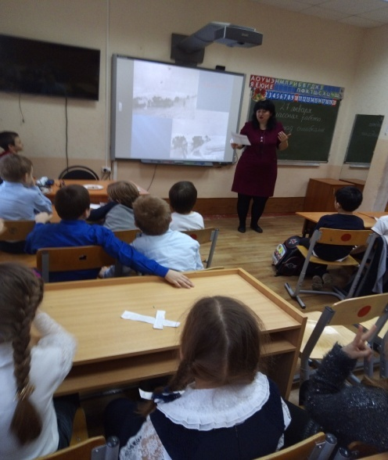

"Дорогой жизни шел к нам хлеб,  
Дорогой жизни многих к многим.   
Еще не знают на земле  
Страшней и радостней дороги".

И было так: на всем ходу  
Машина задняя осела.  
Шофер вскочил, шофер на льду.  
Ну, так и есть, мотор заело.  
Ремонт на 5 минут - пустяк,  
Поломка эта - не угроза  
Да рук не разомкнуть ни как.  
Их на руле свело морозом.  
Чуть разогнешь - опять сведет.  
Стоять? А хлеб? Других дождаться?  
А хлеб? 2 тонны! Он спасет  
16 тысяч ленинградцев.  
И вот в бензине руки он   
Смочил, поджег их от мотора,  
И быстро двинулся ремонт.  
В пылающих руках шофера.  
Вперед! Как ноют волдыри,  
Примерзли к варежкам ладони,  
Но он доставит хлеб, пригонит  
К хлебопекарне до зари.  
16 тысяч матерей  
Пайки получат на заре -  
125 блокадных грамм  
С огнем и кровью пополам.  
О, мы познали в декабре:  
Не зря "священным даром" назван  
Обычный хлеб и тяжкий грех  
Хотя бы крошку бросить наземь.

**Ученик:** Фашисты постоянно атаковали и обстреливали Ленинград. С суши, с моря, с воздуха. Бросали на город даже морские мины. Фашисты думали, что голодные, мёрзнущие люди перессорятся между собой из-за куска хлеба, из-за полена дров, перестанут защищать город и, в конце концов, сдадутся. Но гитлеровцы просчитались. Люди, переживающие блокаду, не потеряли человечности, доверия и уважения друг к другу.

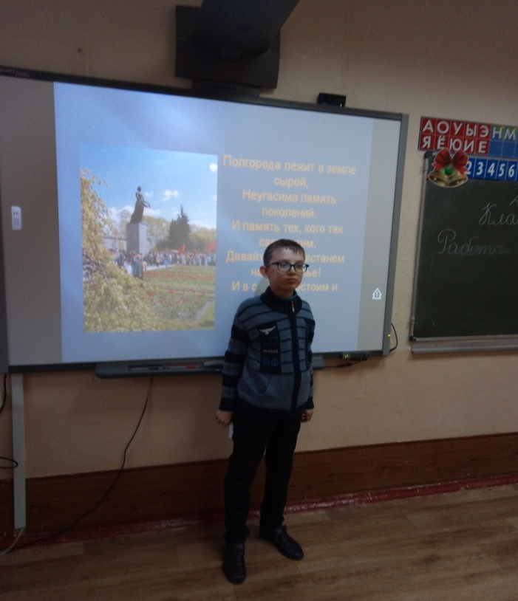

**Воспитатель:** Ленинградские школьники не только учились, но чем могли, помогали взрослым. 21 октября 1941 года молодежная газета: «Смена» опубликовала такой наказ: «Юные участники обороны Ленинграда! Будьте достойны своих дедов и отцов, сестёр и братьев, ушедших на фронт». **(21 Слайд)**

Ленинградские мальчишки и девчонки создавали тимуровские команды и помогали взрослым в борьбе против фашистов. Они дежурили на крышах и тушили зажигательные бомбы. Они работали в госпиталях: мыли полы, кормили раненых, давали им лекарства. Они обходили квартиры, помогали ослабевшим от голода ленинградцам выкупать хлеб по хлебным карточкам, приносили им воду с Невы и дрова. В двенадцать-пятнадцать лет они становились станочниками, сборщиками, выпускали боеприпасы и оружие для фронта. Они рыли окопы и работали на первых ленинградских огородах. А ведь сами они едва держались на ногах от голода**. (22 Слайд)**

27 января 1944 года блокада Ленинграда была окончательно снята. Город праздновал своё освобождение**. (23 Слайд)**

**Ученик:** Выстоял Ленинград! Не взяли его фашисты. Сотни юных ленинградцев были награждены орденами, тысячи – медалями « За оборону Ленинграда», медалями жителю блокадного Ленинграда. **(24 Слайд)**

**Воспитатель:** За своё освобождение Ленинград заплатил дорогой ценой. 650 тысяч ленинградцев погибло от голода. Более 500 тысяч солдат погибли под Ленинградом, защищая город и участвуя в прорыве блокады.

Пискарёвское кладбище в Ленинграде – огромный мемориальный памятник. В вечном молчании, высоко-высоко поднялась  здесь  фигура скорбящей женщины. Кругом цветы. И как клятва, как боль, слова на граните: «Никто не забыт, ничто не забыто». **(25 Слайд)**

Безгранична наша скорбь о погибших в блокаду. Но силу, а не слабость рождает она. Силу восхищения подвигом ленинградцев. Благодарность людям, отдавшим свою жизнь во имя нашей жизни. **(26 Слайд)**

В городе Ленинграде тоже есть место, куда можно прийти и почтить память погибших во время Великой Отечественной войны. Это Вечный огонь – символ памяти и скорби. **(27 Слайд)**

Давайте, почтим светлую память жителей Ленинграда, отстоявших его и не доживших до наших дней, минутой молчания. **(28 Слайд)**

